Tryb wyświetlania zajęć z danego przedmiotu 1

Dostępne terminy: Lista zajęć kolizyjnych 3

Inne poprawki 3

Wyszukiwanie wykładowców wg opis1, opis2 3

Jednostki organizacyjne: poprawienie błędu ora-918 3

Tabela przestawna: poprawienie błędu I/0 32 4

# Tryb wyświetlania zajęć z danego przedmiotu

Planowanie zajęć często odbywa się w kontekście wybranego przedmiotu.

Program Plansoft.org posiada udogodnienia ułatwiające planowanie zajęć z danego przedmiotu:

1. Podsumowanie online liczby zaplanowanych zajęć z wybranego przedmiotu (opcjonalnie w podziale na liczbę zaplanowanych zajęć oraz opcjonalnie w podziale na info dla studentów/planistów);

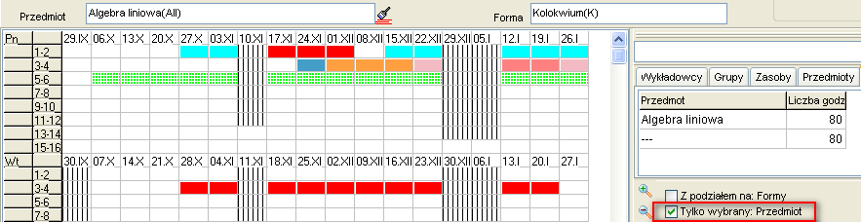

1. Porównanie online liczby zaplanowanych zajęć z liczbą zajęć wg planu studiów;
2. Generowanie zestawień ze względu na liczbę zaplanowanych zajęć za pomocą tabel przestawnych lub modułu Statystyki.

Aby jeszcze bardziej ułatwić planowanie zajęć z wybranego przedmiotu, dodano funkcjonalność pozwalającą na wyróżnienie zajęć z określonego przedmiotu na rozkładzie zajęć.

Aby włączyć tryb wyświetlania zajęć z danego przedmiotu, należy wprowadzić nazwę przedmiotu w polu przedmiot w polu przedstawionym na rysunku.

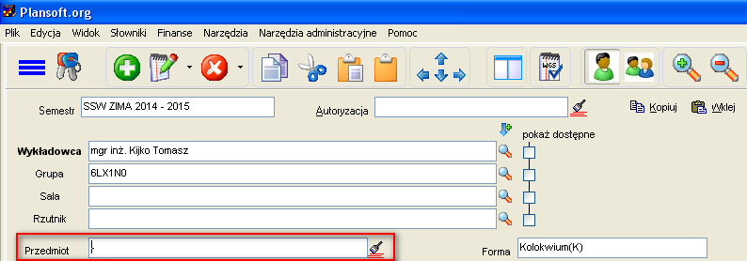

Spowoduje to, że zajęcia z innych przedmiotów niż wybrany przedmiot staną się mniej wyraźne, wykropkowane (). Funkcjonowanie trybu wyświetlania zajęć z danego przedmiotu przedstawiają przykładowe rysunki poniżej.

Wyświetlanie rozkładu zajęć bez wskazanego przedmiotu- wszystkie zajęcia prezentowane są w jednakowy sposób na rozkładzie.

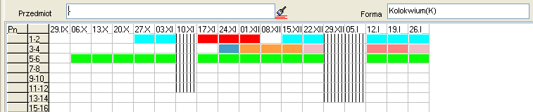

Wyróżnienie na rozkładzie zajęć prowadzonych z matematyki. Na godzinie 5-6 prowadzone są zajęcia z matematyki. W pozostałych terminach prowadzone są zajęcia z innych przedmiotów.

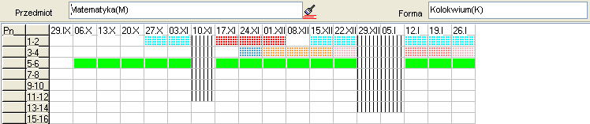

Wybranie przedmiotu Algebra liniowa spowoduje, że zajęcia z matematyki na godzinie 5-6 zostaną wykropkowane, tak aby zwrócić uwagę planisty na zajęcia z Algebry na godzinach 1-2 oraz 3-4.

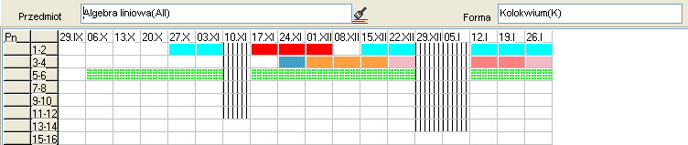

Uwagi:

* Tryb wyświetlania jednego przedmiotu funkcjonuje niezależnie od wybranego sposobu kolorowania zajęć, tzn. funkcjonuje bez względu, czy aktualnie wyświetlane kolory oznaczają wykładowców, grup, zasoby, przedmioty, formy itd. Tryb funkcjonuje zarówno na rozkładach wykładowcy, jak grupy jak i zasobu. Tryb funkcjonuje zarówno w trybie wyświetlania pojedynczego rozkładu jak i wielu rozkładów.
* Tryb wyświetlania jednego przedmiotu nie ma wpływu na wydruki.

# Dostępne terminy: Lista zajęć kolizyjnych

Plansoft.org posiada funkcje wspierające bezkolizyjne planowanie zajęć:

1. Podczas dodawania nowego zajęcia, program Plansoft.org prezentuje listę zajęć, które kolidują z zajęciem, które chcemy zaplanować.
2. Funkcjonalność wyświetlania dostępnych\zajętych terminów dla wybranych wykładowców, grup i zasobów za pomocą czerwonych kropek.

Funkcjonalność pokazująca na rozkładzie zajęć dostępne/zajęte terminy została rozbudowana.

Obecnie, po najechaniu wskaźnikiem myszy na kolizyjny termin, pokazywana jest podpowiedź na temat zajęć, które powodują kolizje. Przykładową podpowiedź przedstawia poniższy rysunek.

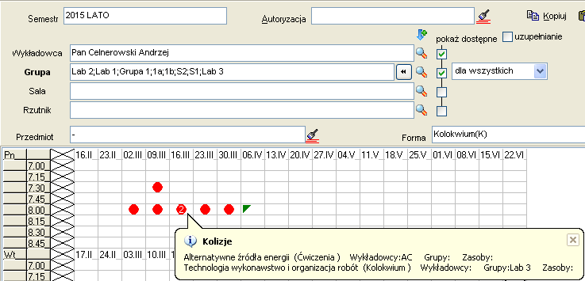

# Inne poprawki

## Wyszukiwanie wykładowców wg opis1, opis2

Obecnie wyszukiwanie pełnokontekstowe przeszukuję bazę danych o wykładowcach również pod kątem wartości w polach opis1, opis 2.

## Jednostki organizacyjne: poprawienie błędu ora-918

Błąd pojawiał się przy próbie wyszukania jednostki organizacyjnej wg nazwy.

Problem został rozwiązany.

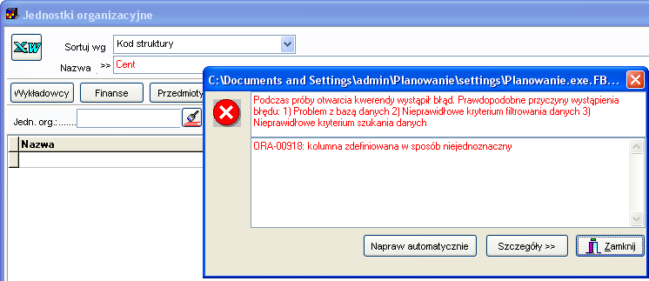

## Tabela przestawna: poprawienie błędu I/0 32

Błąd pojawiał się podczas próby utworzenia kolejnej wersji raportu, podczas gdy poprzednia wersja była w tym samym czasie edytowana w programie Word (który nie pozwalał na modyfikację pliku).

Obecnie, zamiast komunikatu o błędzie, pojawia się informacja, że należy zamknąć program Word lub zapisać raport pod inną nazwą.

Komunikat o błędzie, który został usunięty:

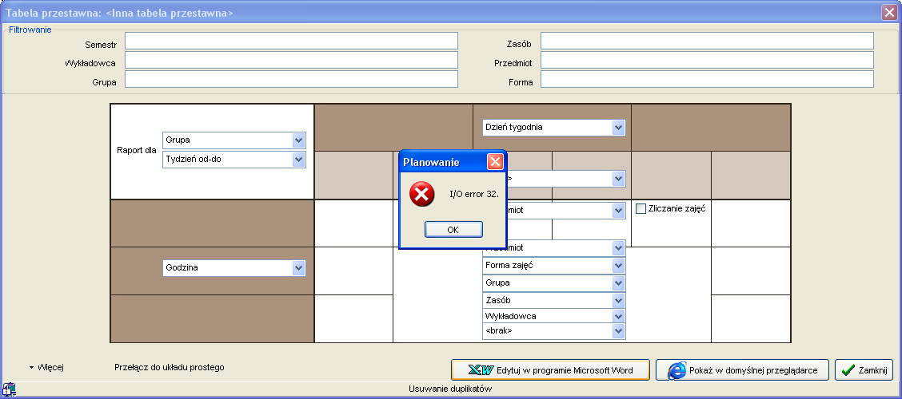

Komunikat, który pojawia się obecnie:

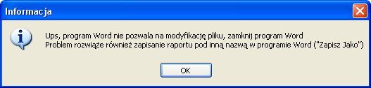

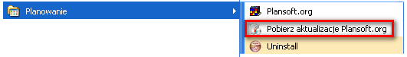

Jeżeli w menu nie ma polecenia Pobierz aktualizacje Plansoft.org, to pobierz i uruchom plik

<http://plansoft.org/wp-content/uploads/pdf/install.exe>